MÉTABOLISME DES CORPS CÉTONIQUES :
CÉTOGENÈSE ET CÉTOLYSE
I-INTRODUCTION :
-Les CC servent de substrats énergétiques de second rang lors des situations de jeûne.
-Les corps cétoniques, une fois formés, sont excrétés dans le sang.
-Ils sont solubles dans la solution aqueuse et n’ont pas besoin d’être transportés sous forme de lipoprotéines ou associés à l’albumine comme d’autres lipides.
-Produits dans la matrice mitochondriale du foie à partir des acides gras, ils se révèlent être un carburant énergétique pour les tissus périphériques (muscle squelettique, muscle cardiaque et cortex rénal).
-Utilisation : pour pallier le manque de glucose dans les cellules (souvent dû à un diabète)
-Le métabolisme comprend :
Cétogenèse : Synthèse à partir de l’acétylCoA issu de la β-oxydation des acides gras et du catabolisme des acides aminés cétoformateur.
Cétolyse : Catabolisme en acétyl CoA qui entre dans le cycle de krebs.
-Tous les enzymes sont mitochondriaux
-La cétogenèse a lieu exclusivement dans le foie, tandis que la cétolyse a lieu dans les tissus extra-hépatiques (myocarde, muscles, le cerveau et le cortex rénal)
II-Cétogenèse
-La cétogenèse est un mécanisme propre à la cellule hépatique et exclusivement mitochondriale .
-Le point de départ de la cétogenèse est l'acetylCoA. C'est un carrefour métabolique, issu du métabolisme des lipides mais aussi des glucides et des protéines.
-Le foie a besoin de la cétogenèse pour le fonctionnement de la β-oxydation. Elle consomme une grande quantité de Coenzyme A pour cette synthèse d'Acétyl CoA.
-Si le cycle de Krebs (CK) fonctionne, ces molécules de CoA sont libérées et peuvent être réutilisées pour la β-oxydation.
Mais si le CK ne fonctionne pas, il faut un autre mécanisme de régénération de la coenzyme A(CoA).
L’acétyl-CoA est transformé en corps cétoniques qui sont au nombre de 3 (acétoacétate, acétone, et 3-hydroxybutyrate).
Les réactions conduisant à l’acétoacétate sont au nombre de 3 :
1 – FORMATION DE L’ACETOACETYL-COA
Elle est catalysée par l’acétoacétyl-CoA synthase
CH3-CO~SCoA + CH3-CO~SCoA →CH3-CO-CH2-CO~SCoA + HSCoA
2 – FORMATION DE LA 3-HYDROXY 3-METHYL GLUTARYL-COA (HMG).
Ce composé est aussi le précurseur de la synthèse du cholestérol.
La réaction est catalysée par la 3-hydroxy 3-méthyl glutaryl-CoA synthase qui condense un autre acétyl-CoA sur l’acétoacétyl-CoA.
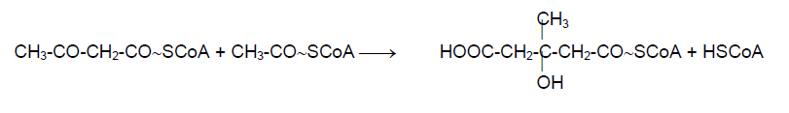
3 – GENERATION DES CORPS CETONIQUES
3.1 – Formation de l’acétoacétate
Le clivage du 3-hydroxy 3-méthyl glutaryl-CoA par la 3-hydroxy 3-méthyl glutaryl-CoA lyase
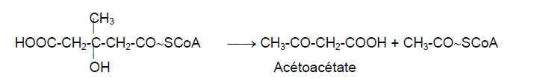
3.2 – Formation du 3-hydroxybutyrate et de l’acétone
L'acétoacétate, une fois formé, est réduit en 3-hydroxybutyrate par 3-hydroxybutyrate déshydrogénase(1) et/ou décarboxylé en acétone par l’acétoacétate décarboxylase(2) suivant les réactions
CH3-CO-CH2-COOH + NADH,H+ → CH3-CHOH-CH2-COOH + NAD+ (1)
CH3-CO-CH2-COOH → CH3-CO-CH3 + CO2 (2)
4– L’INTERET DE LA CETOGENESE
- Les corps cétoniques sont des composés énergétiques qui sont libérés dans le sang. Lorsque les glucides sont abondants et que le glucose est fourni sans limitation aux tissus, les corps cétoniques sont en quantité faible dans le sang.
- Lorsque, par contre, de grandes quantités de triglycérides sont dégradées en réponse
à une demande de tout l’organisme, le foie accroît sa cétogenèse et la quantité de
corps cétoniques augmente.

- L'acétoacétate et le ß-hydroxybutyrate constituent des composés énergétiques de valeur pour les muscles squelettiques et le muscles cardiaque. Ils fournissent environ 10% de l'énergie consommée par ces tissus. En effet ces muscles contiennent une 3-cétoacyl’Coenzyme A transférase qui transforme l'acétoacétate en acétoacétyl-CoA. Ce dernier peut être clivé en 2 acétyl-CoA par une thiolase, semblable à celle rencontrée dans la b-oxydation des acides gras.
- Cette cétogenèse permet donc au foie de fonctionner dans de bonnes conditions.
Le foie ne peut pas utiliser ni stocker ces corps cétoniques, il les exporte dans la
circulation générale.

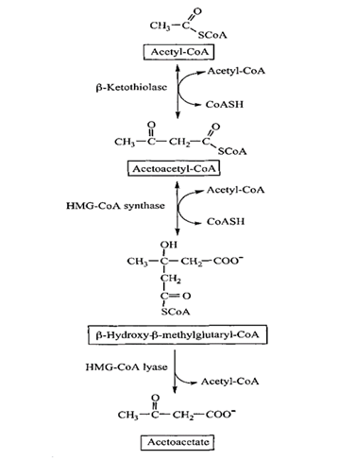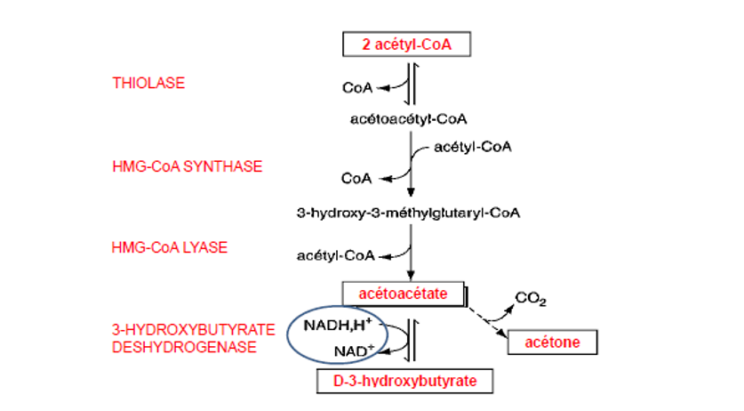
Schéma global de la cétogenèse
III/Cétolyse :
La cétolyse a lieu dans les tissus extra-hépatiques consommateurs : muscle squelettique et cardiaque essentiellement et cerveau lors d’un jeûne prolongé.
les globules rouges, dépourvus de mitochondries, ne peuvent utiliser les CC et sont ainsi strictement gluco-dépendants.
Elle a lieu aussi en 4 étapes :
Réaction 1 : Oxydation du β-hydroxybutyrate en acétoacétate catalysée par Dβ-hydroxybutyrate déshydrogénase (réaction inverse de la réaction 4 de la cétogenèse) ;
La reoxydation de la molecule de NADH, H+ au niveau de la chaine respiratoire mitochondriale CRM produit 3 molécules d’ATP.
Réaction 2 : Activation de l’acétoacétate en son ester de Coenzyme A par deux réactions mitochondriales possibles :
- L’une catalysée par la succinyl CoA transférase, qui court-circuite la 5eme réaction du cycle de Krebs selon le schéma réactionnel suivant
Cette réaction pénalise le bilan énergétique d’une molecule d’ATP produite par la 5eme réaction du cycle de Krebs.
- L’autre catalysée par l’acétoacétyl CoA synthétase selon le schéma réactionnel suivant
Cette réaction consomme l’équivalent de deux molécules d’ATP.
N.B : Succinyl transférase et acétoacétyl CoA synthétase sont absentes au niveau des hépatocytes d’où l’incapacité du foie a oxydé les CC.
Réaction 3 : Thiolyse de l’acétoacétyl CoA en 2 acétyl CoA catalysée par une thiolase musculaire.
Réaction 4 : Les deux acétyl CoA issus de la thiolyse rejoignent le cycle de Krebs. En effet, le muscle n’effectuant pas de néoglucogenèse, son pool d’oxaloacétate étant préservé lors du jeune, permettant au pool d’acétyl CoA issu de la cétolyse d’intégrer le cycle de Krebs pour produire de l’énergie.
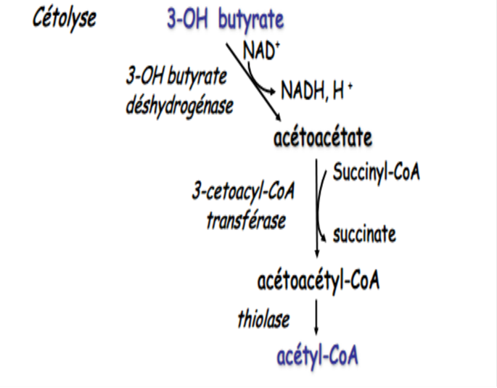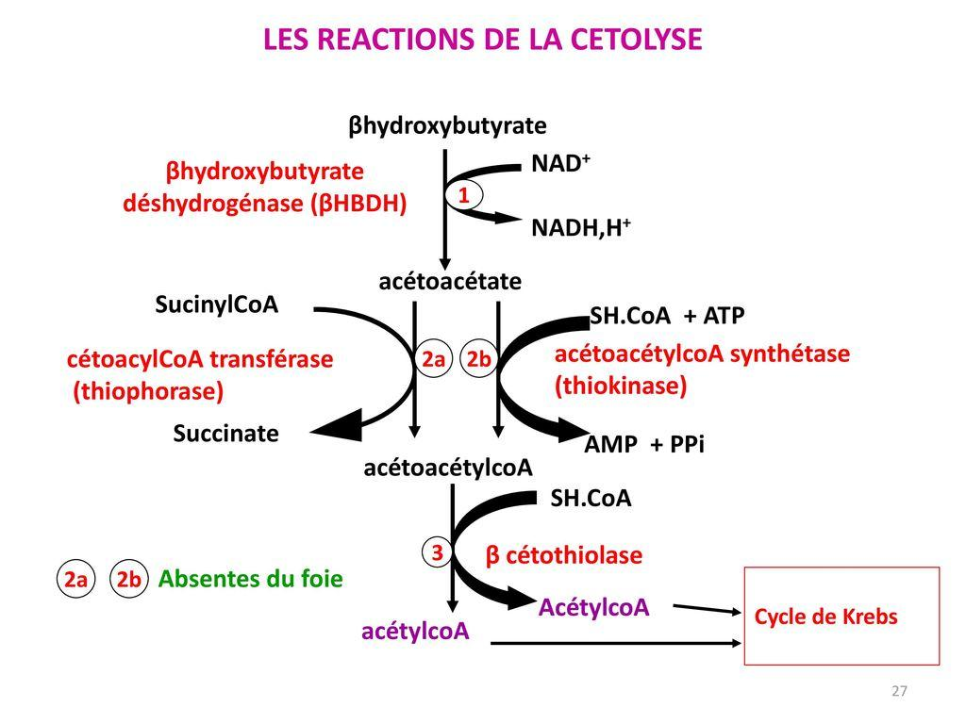
IV/ L’intérêt des corps cétoniques
Ils constituent une importante source d’énergie pour les tissus périphériques et extra hépatiques comme les muscles squelettiques et cardiaque, le cortex rénal, l’intestin et les glandes mammaires, en fonction de leur taux dans le sang. Même le cerveau peut utiliser les corps cétoniques si le niveau sanguin s’élève suffisamment et en cas de jeûne glucidique prolongé.
L’acétyl-CoA est le substrat de la cétogénèse, qui le transforme en acétoacétate, β-hydroxybutyrate ou acétone. Ces trois produits sont sécrétés dans le plasma (corps cétoniques), puis excrétés par les reins (acides) ou par les poumons (acétone). Ils peuvent aussi servir de substrats énergétiques pour d’autres organes dont le cycle de KREBS est actif (cerveau, cœur).
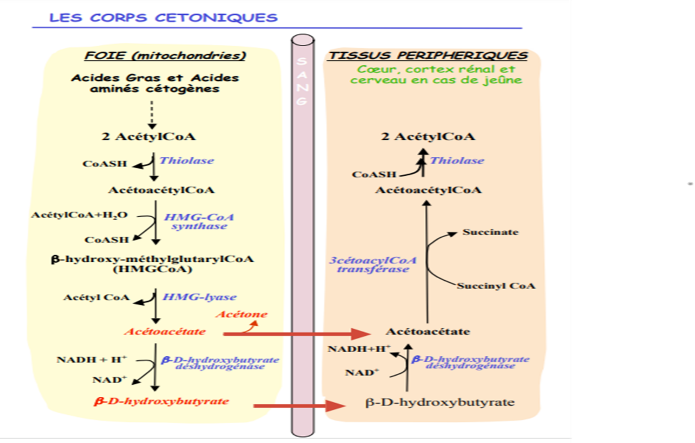
V/Cétogenèse et acidocétose diabétique
Diabète : On a une carence totale d’insuline.
Le glucose est ici abondant mais inutilisable par l’organisme.
On a donc une lipolyse avec libération d’AG qui vont permettre la création d’Acétyl-CoA au niveau du foie, qui va lui-même permettre la formation de corps cétoniques.
Mais le foie essaie en priorité de produire du glucose à partir du muscle et des AA.
Les corps cétoniques en excès (qui sont des acides) vont contribuer à une acidose : l’acidocétose diabétique.

